LAB 2 결과보고서
순차논리회로의 FPGA 구현과 검증
과목 | 전기전자컴퓨터설계실험 2
이름 · 학번 | 김태이 · 2023440158
작성일 | 2026-09-28
대상 소자 | AMD Spartan-7 xc7s75fgga484-1
보드 시현 | Lab 2.08 8자리 7세그먼트 자리 스캔
GitHub · 커밋 | github.com/tae2yi/UOS_ece2 · 27eefdb
시현 영상 | youtube.com/playlist?list=PLbHlLnDMwa6Y (ece2-lab2 재생목록)
요약 8종의 순차논리회로를 VS Code의 Icarus 자기검사와 Vivado Behavioral Simulation으로 확인하였다. Lab 2.08은 Vivado에서 합성·구현 및 bit 파일 생성까지 진행하고 HBE-Combo II-DLD 보드에서 8자리 표시 동작을 시현하였다. 시뮬레이션 캡처, 구현 리포트와 보드 사진을 비교해 관찰 가능한 결과를 정리하였다. 통합 8모드 회로는 자료에 구현·시현 근거가 없어 미수행으로 구분하였다.

1 실험 목적
본 실험은 카운터, 클록 분주기, 레지스터, 시프트 레지스터, PISO, Moore·Mealy 상태 머신과 8자리 7세그먼트 스캔의 상태 변화와 출력 시점을 검증하는 것이다. 동일한 RTL과 자기검사 테스트벤치를 VS Code의 Icarus와 Vivado XSim에서 실행하고, Lab 2.08은 FPGA 구현 및 실제 보드 표시까지 확인한다 [1].

2 설계 및 검증 방법

2.1 회로와 검사 범위
각 회로는 리셋과 enable 조건을 포함한 상태 전이를 자기검사 TB로 확인하였다. TB는 기대 출력과 실제 출력을 비교하고 불일치 시 실패 로그를 낸다. VS Code에서는 Icarus로 실행해 PASS 로그와 VCD 파형을 보존했고, Vivado에서는 같은 회로의 Behavioral Simulation 화면을 확보했다. 기능 시뮬레이션은 RTL 논리를 검사하며 XDC의 물리 핀과 보드 출력은 따로 확인했다.
실습 | 대상 회로 | 주요 검증 내용 | Icarus 검사
01 | 4비트 카운터 | 상·하향, enable, reset | 36 PASS
02 | 클록 분주기 | 분주 출력과 tick 주기 | 129 PASS
03 | 레지스터 쌍 | load, transfer, hold | 7 PASS
04 | 시프트 레지스터 | 직렬 입력과 자리 이동 | 8 PASS
05 | PISO | 병렬 load와 직렬 출력 | 114 PASS
06 | Moore FSM | 상태 전이와 상태 출력 | 23 PASS
07 | Mealy FSM | 현재 입력·상태별 출력 | 11 PASS
08 | 8자리 스캔 | 자리 순서, blank, reset | 194 PASS
표 1. 회로별 Icarus 자기검사 범위와 결과. 검사 수는 보존된 VS Code 캡처의 PASS 로그를 기준으로 한다.

2.2 Vivado 구현 절차
Lab 2.08의 설계 파일은 segment_scan8.v, input_frontend.v, lab2_segment_scan.v이고 시뮬레이션 top은 tb_segment_scan8, 합성 top은 lab2_segment_scan이다. XDC에서 B6을 1 kHz clk, K4를 rst, N8을 button으로 지정했으며 SW[7:0], LED[7:0], 세그먼트 데이터·자리 선택 출력을 각각 보드 핀에 연결했다. 모든 지정 I/O는 LVCMOS33이다. create_clock 주기는 1,000,000 ns로 설정했다. 합성, 구현, DRC 확인 후 bit 파일을 생성했다 [2].

3 기능 시뮬레이션 결과
VS Code와 Vivado에서 같은 입력 순서에 대해 리셋, 제어 입력, 상태와 출력의 변화가 파형으로 확인되었다. 카운터는 enable과 down에 따라 증감 방향이 바뀌고, 레지스터와 PISO는 load 이후 저장 또는 직렬 전송 상태를 유지했다. Moore 출력은 상태 전이 뒤에 바뀌는 반면 Mealy 출력은 현재 상태와 입력에 함께 의존한다. 7세그먼트에서는 index와 bank가 증가하며 자리 선택이 순환하고, 자리 사이 blank 구간이 관찰된다. 각 회로의 Vivado와 VS Code 파형을 아래에 함께 제시했다.
실습 | Icarus PASS | Vivado 화면 | 판정
01 카운터 | 36 | 36 | 일치
02 분주기 | 129 | 129 | 일치
03 레지스터 | 7 | 7 | 일치
04 시프트 | 8 | 8 | 일치
05 PISO | 114 | 114 | 일치
06 Moore | 23 | 23 | 일치
07 Mealy | 11 | 11 | 일치
08 자리 스캔 | 194 | 150까지 표시 | 캡처 시점 제한
표 2. Icarus PASS 로그와 Vivado 화면 비교. Lab 2.08의 Vivado 캡처는 1000 ns, checks=150 지점이므로 194건 전체 완료 증빙으로 해석하지 않았다.
Lab 2.08의 Icarus 로그는 정상 실험에서 checks=194, 1306 ns 종료를 기록한다. blank 구간을 제거한 변경 실험에서는 “reset blanks digit zero” 검사가 6 ns에 실패했고, 복구 후 다시 checks=194 PASS를 얻었다. 이 비교는 자리 전환 중 잘못된 표시를 막는 blank 구간과 리셋 조건이 자기검사에 실제로 반영되어 있음을 보여준다 [2].

3.1 회로별 Vivado 및 VS Code 파형 비교

그림 1. Lab 2.01 카운터. enable·down·reset과 4비트 값, checks=36.
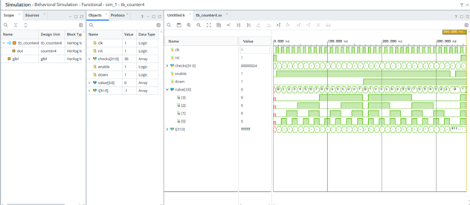
그림 2. Lab 2.01 카운터의 VS Code 파형과 PASS 로그.
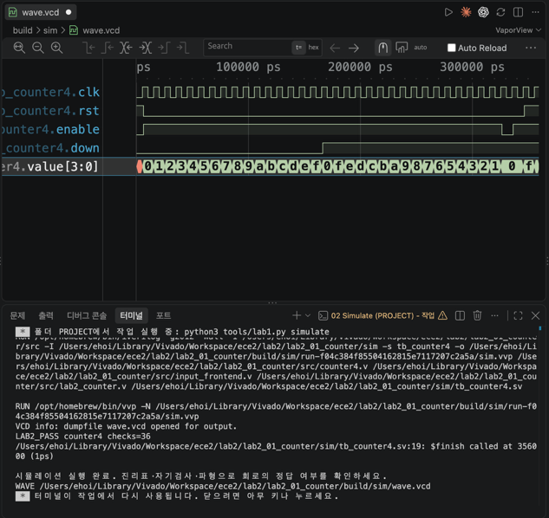

그림 3. Lab 2.02 클록 분주기. 분주 출력과 tick, checks=129.
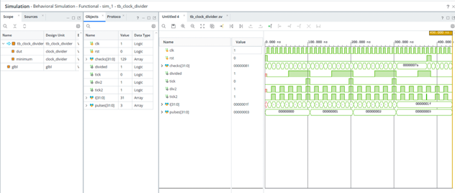
그림 4. Lab 2.02 클록 분주기의 VS Code 파형과 PASS 로그.
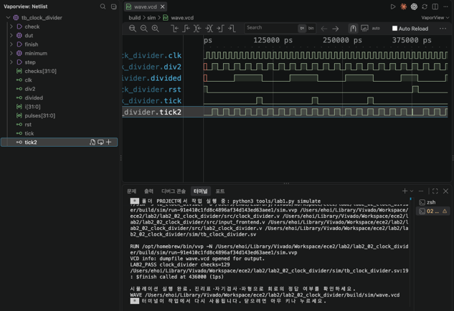

그림 5. Lab 2.03 레지스터 쌍. load·transfer와 저장값, checks=7.
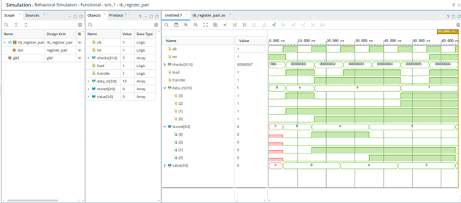
그림 6. Lab 2.03 레지스터 쌍의 VS Code 파형과 PASS 로그.
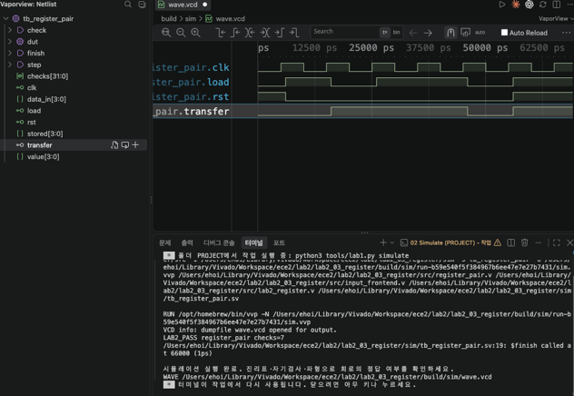

그림 7. Lab 2.04 시프트 레지스터. 직렬 입력과 저장값, checks=8.
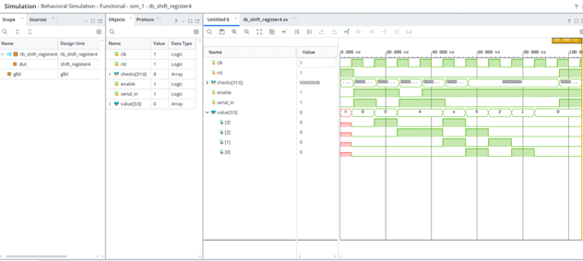
그림 8. Lab 2.04 시프트 레지스터의 VS Code 파형과 PASS 로그.
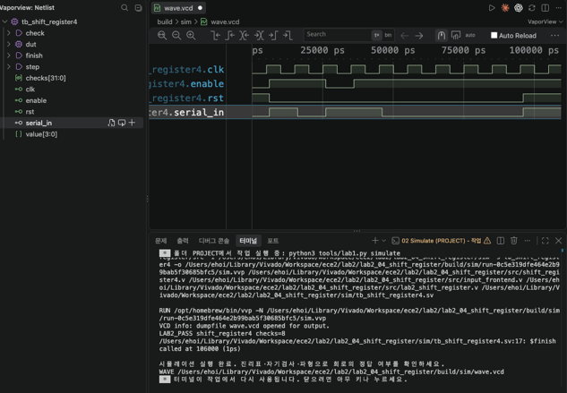

그림 9. Lab 2.05 PISO. load·enable과 직렬 출력, checks=114.
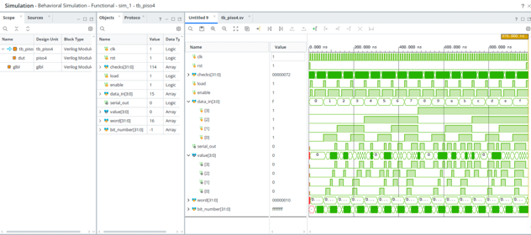
그림 10. Lab 2.05 PISO의 VS Code 파형과 PASS 로그.
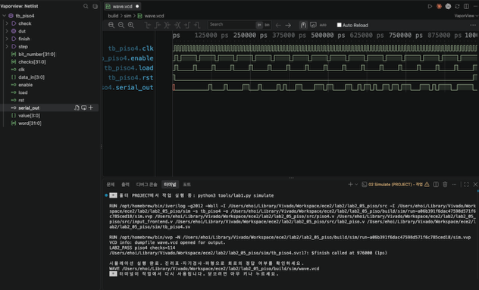

그림 11. Lab 2.06 Moore FSM. 상태 전이와 상태 출력, checks=23.
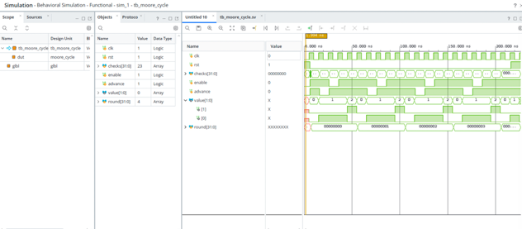
그림 12. Lab 2.06 Moore FSM의 VS Code 파형과 PASS 로그.
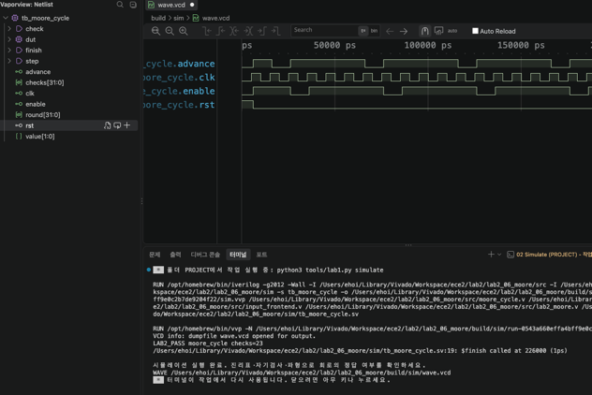
그림 13. Lab 2.07 Mealy FSM. 현재 입력·상태와 출력, checks=11.
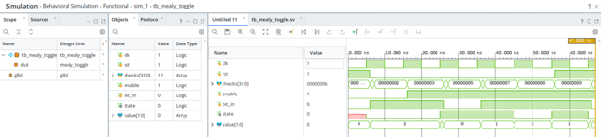
그림 14. Lab 2.07 Mealy FSM의 VS Code 파형과 PASS 로그.

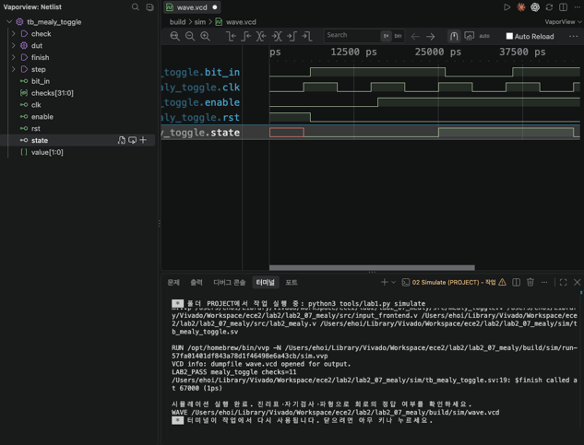

3.2 Lab 2.08 7세그먼트 스캔 비교
그림 15. Lab 2.08 7세그먼트 스캔. 입력 숫자, 선택 자리, 세그먼트 출력 및 checks=150 시점.
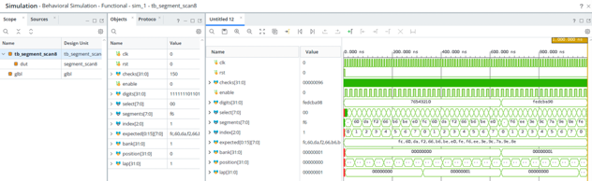

그림 16. Lab 2.08 VS Code 파형과 LAB2_PASS segment_scan8 checks=194.
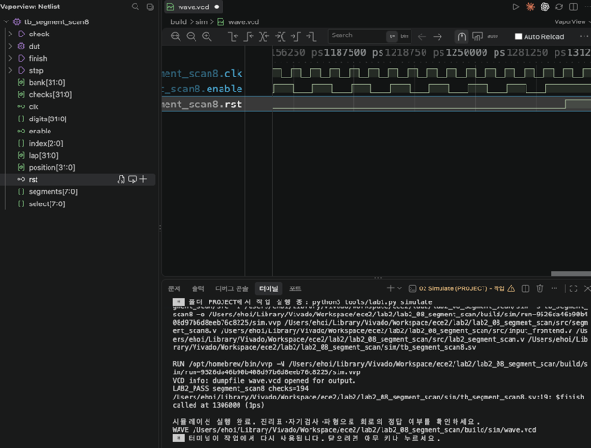

4 합성 구현 및 bit 파일

4.1 자원과 타이밍
Vivado 2026.1 Build 6511674의 Lab 2.08 구현 리포트는 routed 및 fully placed 상태를 기록한다. 합성 후 LUT 12개·레지스터 24개·IOB 35개였으며, 배치 후에는 LUT 14개·레지스터 14개·IOB 30개·BUFGCTRL 1개로 집계되었다. 두 단계의 수치는 최적화 및 집계 시점이 달라 직접 같은 회로 소자 개수로 취급하지 않았다.
항목 | 구현 결과 | 해석
Slice LUT | 14 / 48,000 (0.03%) | 논리 자원 여유
Slice Registers | 14 / 96,000 (0.01%) | 상태 저장 자원 여유
Bonded IOB | 30 / 338 (8.88%) | 외부 표시·스위치 핀
WNS / TNS | 999998.062 ns / 0 ns | setup 위반 endpoint 0
WHS / THS | 0.119 ns / 0 ns | hold 위반 endpoint 0
표 3. Lab 2.08 배치·배선 결과. WNS가 매우 큰 것은 1 kHz 클록의 1 ms 제약에 따른 값이며 고속 동작 한계를 뜻하지 않는다.

4.2 경고 제약 및 bit 파일
최종 DRC는 오류 0건이다. TIMING-18 경고 24건은 외부 입출력 delay가 지정되지 않아 경계 타이밍을 완전히 평가하지 못한다는 뜻이다. CFGBVS-1 경고 1건은 CFGBVS와 CONFIG_VOLTAGE 설계 속성이 지정되지 않았음을 알린다. XDC에는 입출력 핀과 LVCMOS33이 지정되어 있으나 비동기 입력인 rst, button, sw[*]에는 false path가 적용되어 있다. 따라서 내부 경로의 WNS/WHS 통과를 외부 인터페이스 전체의 타이밍 보증으로 확대하지 않았다.
생성된 파일은 lab2_segment_scan.bit이며 크기는 3,687,020 byte다. SHA-256은 abe37e050585098e9810a80b29096d238dc6ca89a6e9c7c5eceea5f68dd2be47이다. 구현 경로는 lab2/lab2_08_segment_scan/vivado/vivado.runs/impl_1이다. 이 값은 독립형 Lab 2.08 bit에만 해당한다.

5 보드 시현 결과
Lab 2.08의 bit 파일을 대상으로 HBE-Combo II-DLD 보드의 8자리 7세그먼트 표시를 시현했다. 보드 사진에는 01234567과 31234567 형태의 표시, 점등된 LED, DIP 스위치 및 버튼 조작 장면이 남아 있다. 따라서 정지 사진은 자리 표시와 입력 조작 당시의 출력 상태를 보여 주지만, 각 자리의 빠른 순환 주기나 버튼과 값 변화의 정확한 시간 관계는 영상으로 확인해야 한다. 보드 사진을 아래에 제시했다.
스캔 코어는 한 시점에 한 자리만 선택하고 자리 전환 사이에 blank 구간을 둔다. 보드 사진에서 여러 자리가 동시에 보이는 것은 빠른 자리 순환이 시각적으로 합쳐진 결과로 해석할 수 있다. 이 해석은 RTL 및 시뮬레이션과 일치하지만, 정지 사진 한 장만으로 blank 구간이나 순간 선택 신호를 직접 측정한 것은 아니다.

5.1 보드 시현 사진
아래 사진은 HBE-Combo II-DLD 보드에서 Lab 2.08의 8자리 7세그먼트 표시를 시현한 기록이다. 01234567과 버튼 조작 뒤 31234567이 관찰된다. LCD에는 보드 기본 환영 문구가 표시되며, 통합 8모드 LCD 시현 근거로 해석하지 않는다.
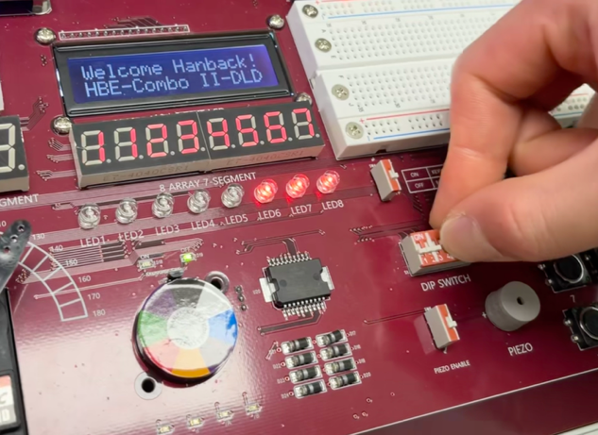
그림 17. 보드의 8자리 7세그먼트 출력과 스위치 입력 상태.
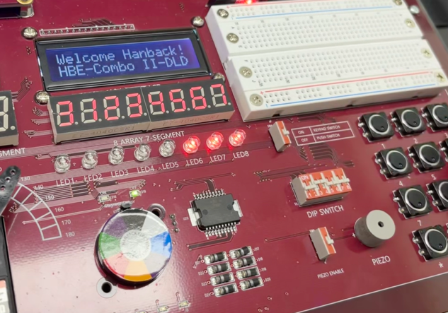
그림 18. 입력 조작 뒤 첫 자리 표시가 바뀐 상태.
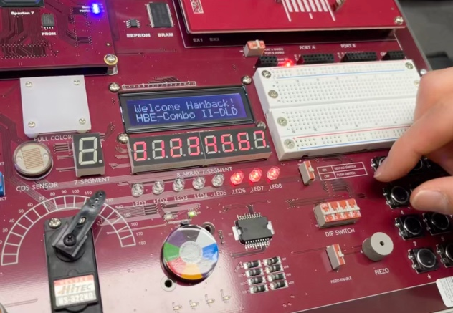
그림 19. 푸시 버튼을 누르며 표시 변화를 확인한 시현 장면.

6 고찰 및 토의

6.1 단계별 검증의 의미
Icarus의 PASS 로그는 TB가 정의한 조건을 통과했음을 의미하고, Vivado 파형은 별도 시뮬레이터에서 입력·상태·출력이 같은 방향으로 변하는지를 보여 준다. 합성·구현 리포트는 회로가 대상 FPGA의 자원과 제약 아래 배치·배선되었음을 기록한다. 실제 보드 사진은 물리 출력이 표시되었음을 보여 준다. 이 증거들은 서로 보완하지만, 어느 하나만으로 모든 동작을 증명하지는 않는다.

6.2 7세그먼트 캡처의 범위
Lab 2.08의 VS Code 로그는 194건 완료이고 Vivado 캡처는 checks=150 시점이다. 따라서 Vivado 화면을 194건 전체 통과로 표기하지 않았다. 전체 XSim 완료 로그 또는 마지막 시점 캡처를 추가하면 두 도구의 최종 PASS까지 직접 대조할 수 있다. 현재 자료에서 확실히 비교 가능한 것은 보이는 파형 구간의 index, bank, select, segments, position 및 입력 숫자 변화다.

6.3 통합판과 미첨부 증빙
00 START 교안은 통합판을 수행한 경우 버튼 모드 전환, LCD 모드명과 회로 출력을 함께 제시하도록 요구한다 [1]. 현재 제출 자료에는 8모드 통합 RTL·테스트벤치·구현 리포트나 LCD 모드명 시현이 없고, 실제 시현은 독립형 Lab 2.08이다. 따라서 통합판 동작은 미수행으로 구분한다. 또한 장치 프로그램 완료 화면은 보존 자료에서 확인되지 않아 본 보고서에 첨부하지 못했다. 보드 동작 영상, GitHub 저장소 주소와 기준 커밋 ID는 8장 제출 자료에 기재하였다.

7 결론
8개 순차논리 실습의 VS Code 자기검사 결과를 확인하고 이에 대응하는 Vivado 파형을 정리했다. 독립형 Lab 2.08에서는 1 kHz 클록과 보드 핀 제약으로 합성·구현 및 bit 파일 생성을 마쳤고, setup·hold 실패 endpoint는 0개였다. 보드 사진에서 8자리 7세그먼트의 숫자 표시와 입력 조작 상태를 확인했다. 외부 입출력 delay와 구성 전압 속성 경고는 남아 있으며, Vivado 7세그먼트 캡처는 자기검사 전체 완료 전 시점이다. 실제로 확보된 근거의 범위를 이와 같이 구분해 기록했다.

8 제출 자료와 참고문헌
제출 자료. RTL·TB·XDC: lab2/lab2_01_counter부터 lab2/lab2_08_segment_scan까지. Vivado 파형: lab2/reports/final/images/vivado. VS Code 파형: lab2/images. 보드 사진: lab2/reports/final/images.
GitHub 저장소. https://github.com/tae2yi/UOS_ece2/tree/master/lab2
기준 커밋 ID. 27eefdb44945af11842fe104defd1358e2aa2b1b (master, “lab2: 실험 01-08 프로젝트 소스 추가”). 본 보고서의 RTL·TB·XDC와 증빙 로그는 이 커밋 기준이다.
보드 시현 영상. https://youtube.com/playlist?list=PLbHlLnDMwa6Y&si=6yP5VxLgyYnV-kgB (YouTube 재생목록 “ece2-lab2”).
[1] 전기전자컴퓨터설계실험 2, 05.LAB2_00_START, p.24, “실험 후 레포트”; 05.LAB2_08_SEGMENT_SCAN_VIVADO, pp.77–81.
[2] Lab 2.08 프로젝트, README, XDC, Icarus simulation.log, Vivado utilization·timing·DRC 리포트, 2026-09-21.
[3] LAB 1 결과보고서, 김태이, 2026-09-20. 보고서 구성과 표·그림 배열 참고.

